Zmiana na stanowisku z-cy dyrektora artystycznego
Miło nam poinformować, że 1 stycznia 2022 roku Adam Banaszak został nominowany na stanowisko zastępcy dyrektora ds. artystycznych Teatru Wielkiego w Łodzi.
Do grudnia minionego roku pełnił funkcję kierownika muzycznego Opery Wrocławskiej. Dyrygował także m.in.: w Operze Krakowskiej, Operze Śląskiej w Bytomiu, Operze i Filharmonii Podlaskiej w Białymstoku, był kierownikiem muzycznym Teatru Muzycznego w Poznaniu. W Teatrze Wielkim w Łodzi przygotował dotychczas premiery: Wesela Figara W.A. Mozarta, Chopina G. Orefice, Głosu ludzkiego F. Poulenca, Trouble in Tahiti L. Bernsteina, prowadził tu także spektakle repertuarowe Nabucco i Don Carlosa G. Verdiego. Jest doktorem sztuki w dyscyplinie dyrygentura, wykładowcą Wydziału Wokalnego Akademii Muzycznej we Wrocławiu.
Adam Banaszak na tym stanowisku zastąpi Krzysztofa Marciniaka, któremu serdecznie dziękujemy za wkład w artystyczną sferę działalności naszego Teatru oraz za konsekwencję i odpowiedzialność w kierowaniu nim podczas trudnego dla nas wszystkich okresu zmagania się z pandemicznymi wyzwaniami.

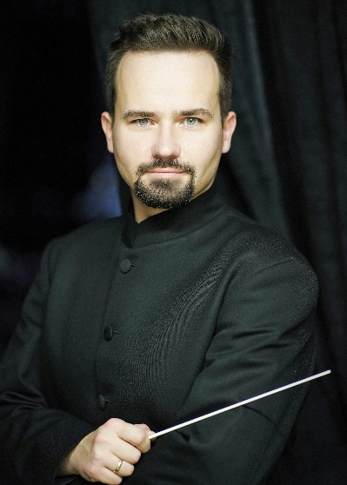
Adam Banaszak
Zastępca dyrektora ds. artystycznych Teatru Wielkiego w Łodzi, dyrygent Opery Wrocławskiej, pierwszy gościnny dyrygent Toruńskiej Orkiestry Symfonicznej i wykładowca Wydziału Wokalnego Akademii Muzycznej we Wrocławiu. Wcześniej pełnił funkcję kierownika muzycznego Opery Wrocławskiej oraz Teatru Muzycznego w Poznaniu. Prowadził także spektakle w Operze Krakowskiej, Operze Śląskiej w Bytomiu, Operze i Filharmonii Podlaskiej w Białymstoku.
Dyrygował takimi przedstawieniami jak m.in.: Czarodziejski flet, Wesele Figara i Cosi fan tutte W. A. Mozarta, Eugeniusz Oniegin P. Czajkowskiego, Faust Ch. Gounoda, Madame Butterfly i Tosca G. Pucciniego, Rycerskość wieśniacza P. Mascagniego, Pajace R. Leoncavalla, Halka St. Moniuszki, Traviata, Nabucco i Don Carlos G. Verdiego, Carmen G. Bizeta, Kopciuszek G. Rossiniego, Kandyd L. Bernsteina, Zemsta nietoperza J. Straussa, Księżniczka czardasza I. Kalmana, Orfeusz w piekle J. Offenbacha, My Fair Lady F. Loewe, Skrzypek na dachu J. Bocka, Giselle A. Adama, Dziadek do orzechów P. Czajkowskiego. Prowadził także szereg tytułów spoza kanonu repertuarowego, takich jak np.: The Burning Fiery Furnace i Curlew River B. Brittena, Głos ludzki F. Poulenca, Trouble in Tahiti L. Bernsteina, Najdzielniejszy z rycerzy K. Pendereckiego, Chopin G. Orefice. Dokonał prawykonań oper Pawła Mykietyna (Czarodziejska góra) oraz Zygmunta Krauze (Yemaya-Królowa Mórz).
Występował na festiwalach: Warszawska Jesień i Sacrum Profanum. Prowadził koncerty filharmonii w: Bydgoszczy, Częstochowie, Jeleniej Górze, Kaliszu, Koszalinie, Łodzi, Opolu, Płocku, Poznaniu, Szczecinie, Wałbrzychu, Zamościu. Koncertował z Orkiestrą Sinfonia Iuventus, nagrywał z Orkiestrą Polskiego Radia i z Orkiestrą Akademii Beethovenowskiej. Jego spektakle i koncerty transmitowało i retransmitowało radio i telewizja (TVP Kultura, TVP Polonia, Drugi Program Telewizji Polskiej, Drugi Program Polskiego Radia, Rundfunk Berlin Brandenburg i in.).
Uzyskał tytuł doktora sztuki w dyscyplinie dyrygentura.

